國際扶輪3490地區2011-2012年度
總監盃高爾夫聯誼賽通知
親愛的社友：
非常感謝您參加這次比賽，為使比賽順暢，請注意下列事項：
1.請將您的吊牌預先掛於球桿袋上。
2.抵達球場時，請按編組表到各報到櫃檯領取參加獎。
3.本次比賽採18洞同時開球，可節省您的擊球時間，但請務必在
-------前報到。
4.本次個人組計分採新新貝利亞計算差點制(淨桿相同時以差點低者為優勝；淨桿與差點都相同時，從第18洞往前推，先低桿者為優勝)。
5.礁溪球場路線圖：

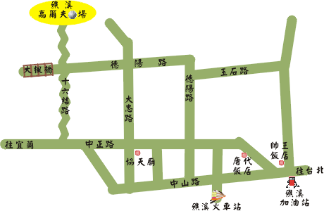

‧由北二高南下：
一,國道 台北市信義路四段(往101方向)<==信義快速道路,3公里==>萬芳交流道<==國道三甲,1.5公里==>木柵交流道<==國道三號,4.5公里==>南港系統交流道<==國道五號,30公里(經雪山隧道)==>頭城交流道(下交流道後在台9線線左轉,往礁溪方向)

二,礁溪(路上有指標往佛光大學地圖和淡江大學蘭陽校園路線圖,可隨指標前行上山) 頭城交流道<==台9 線,2.5公里==>德陽路(宜5),右轉<==3公里==>宜6,右轉<==1公里==>叉路口(右轉)<==>礁溪高爾夫球場

